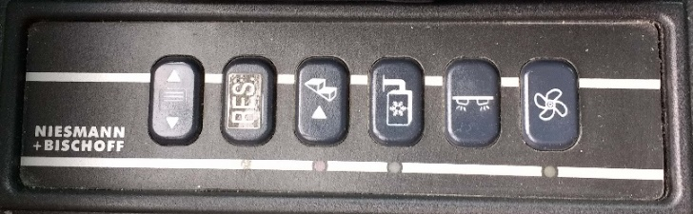

Belegung Bedienpanel ARTO und Flair
Sicherung 1 A
PIN |  | Bezeichnung
3 |  | 12 Volt/15 Eingang für Nebelscheinwerfer+Trittstufen+Alarm
2 |  | Releais Offen 1 Potentialfrei - Taster Reserve
1 |  | Releais Offen 2 Potentialfrei - Taster Reserve
 |  | Brücke einlöten von grün 4 nach blau 1 über Si z.B. 1A
 |  | aus Punkt 2 kommen dann 12 Volt (auch ohne Zündung)
6 |  | 58-Ausgang Positionslampe links
5 |  | Sonnenrollo R
4 |  | Sonnenrollo L
3 |  | Sonnenrollo R
2 |  | Sonnenrollo L
1 |  | Spiegelheizung – Ausgang 12 Volt
7 |  | 30 Eingang 12 Volt für Sonnenrollo
6 |  | 58 Eingang Begrenzungs-, Kennzeichen-, Instrumenten-, Schlussleuchten
5 |  | 58 Eingang Begrenzungs-, Kennzeichen-, Instrumenten-, Schlussleuchten
4 |  | 12 Volt / 30 Eingang z.B. für Trittstufenschalter
3 |  | 12 Volt Licht geschaltet B 2
2 |  | 12 Volt Zuleitung /15 geschaltetes Plus von Batterie
1 |  | 12 Volt Zuleitung /30 12 V für Spiegelheizung
8 |  | 12 Volt Ausgang geschaltet Licht Hubbett
7 |  | 12 Volt geschaltet für Spiegelheizung
6 |  | 12 Volt / 15 Ausgang Modulbox
5 |  | 58 Ausgang Positionslampe rechts
4 |  | Trittstufe Signal zu
3 |  | P – Klemme Trittstufenkontakt
2 |  | Trittstufenkontakt
1 |  | Licht Hubbett -Wechsler
 |  | Masse Klemmen
 |  | Masse Klemmen
 |  | Masse Klemmen
Klemmenbezeichnung
15 = geschaltetes Plus (12 Volt) vom Zündschloss = Zündung an
30 = Dauerplus (12 Volt) von der Batterie über Sicherung
58 =

